УДК 614.8

Спосіб нанесення тонкого люмінесцентного покриття на зовнішню поверхню пожежних Напірних рукавів

Тімаков Є.В., НУЦЗУ
НК – Кудін О.М., д.т.н., с.н.с., НУЦЗУ

Відомо, що пожежні напірні рукави є одним з основних видів пожежного озброєння і від їхнього справного стану, багато в чому, залежить боєздатність пожежної частини. Основу напірного рукава складає тканий каркас з внутрішнім гідроізоляційним покриттям, іноді захисну плівку наносять на зовнішній бік рукавів. Зазвичай це призводить до істотного збільшення ваги погонного метру рукаву.
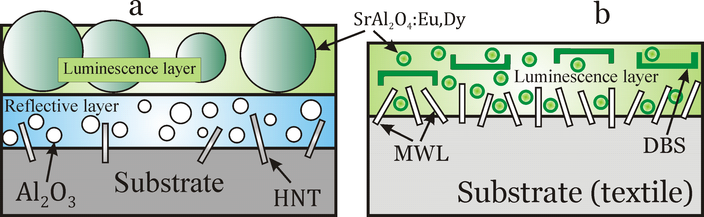
Запропоновано нову рецептуру композиції для люмінесцентного покриття. Полімерною основою композиції обрано [1, 2] силіконовий еластомер Sylgard-184, а як люмінофор використано SrAl₂O₄:Eu,Dy. Композицію готують наступним чином. У скляний стакан зважують 100,0 г еластомеру Sylgard-184 (компонент A), додають 15 г нанопорошку SrAl₂O₄:Eu,Dy і перемішують склад на магнітній мішалці протягом 5 хв. Додають 3,0 г діатомітового біокремнезему (DBS) і перемішують суміш ще 10 хв на магнітній мішалці та 40 хв за допомогою ультразвуку. Додають 10,0 г мікроволластониту (MWL) і далі перемішують склад протягом ще 40 хв. В отриману суміш додають 10,0 г компонента B Sylgard-184. Після ретельного перемішування протягом 5 хв. отримують композицію з життєздатністю 2,2 год. Покриття наносять на тканину пензликом і вирівнюють шпателем. Отвердження проводять за температури 120°C протягом 20 хв.
Рис. Структура двошарового (а) і одношарового люмінесцентного покриття (б).
В композиції наповнювач DBS (Diatomaceous BioSilica) виконує роль термостабілізатору, а MWL – промоутера адгезії. Особливістю композиції є розмір частинок люмінофору. Зазвичай SrAl₂O₄:Eu,Dy розміром ~40 мкм використовують для створення фосфоресцентних покриттів, див. малюнок. Нанопорошок можна застосовувати для створення флуоресцентного покриття з зеленим свіченням. При зменшенні розміру частинок люмінофор втрачає післясвічення, але зберігає флуоресценцією при оптичному збудженні центрів Eu²⁺. Справа у тому, що для фотолюмінесценції достатньо центрів Eu²⁺, а для післясвічення потрібна наявність пасток, пов'язаних з Dy³⁺. Відстань між пастками і центрами свічення може бути більшою порівняно з розміром наночастинок.

ЛІТЕРАТУРА
- Андрющенко Л.А., Борисенко В.Г., Горонескуль М.М., Кудін О.М. Надзвичайні ситуації: попередження та ліквідація. 2021. т. 5, № 2, С. 5-18.
- Пат. 147605 UA Спосіб нанесення люмінесцентного покриття. М.М. Горонескуль, Л.А. Андрющенко, В.Г. Борисенко, заяв. 20.11.2020, опубл 26.05.2021, бюл. № 21.

